 | Año XIX N º142
Jueves, 24 de Enero de 2019 – Hora: 20.15 H.
Casa de Cultura “Severo Ochoa” NOREÑA

Conferencia
"La Universidad, una perspectiva histórica y personal"

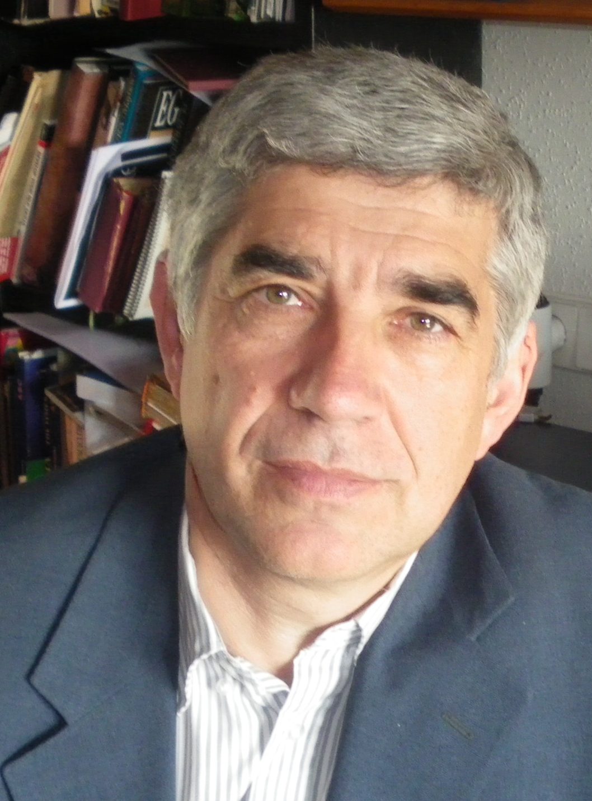

Conferenciante:

Mario Díaz Fernández

Catedrático de ingeniería química

En momentos en que todas las Instituciones Públicas están siendo cuestionadas la Universidad no puede ser una excepción. Como responsable del desarrollo del conocimiento preservar su independencia y capacidad de liderazgo debe ser una prioridad en los países democráticos.
Mario Díaz catedrático de Ingeniería Química y excelente investigador, nacido en Siero y estrechamente relacionado con Noreña desde hace más de 55 años, ha llegado a altas instancias directivas de la universidad asturiana. La exposición de su experiencia vital y sobre todo de la perspectiva del futuro de la Universidad serán de un enorme interés para todos nosotros.



